- Вы любите приключения?

-А вам нравится находить сокровища?

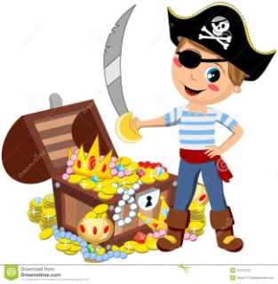и так, 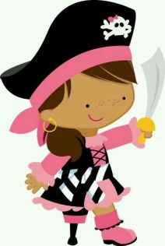

Уважаемые родители приглашаем вас, принять участие в квесте «Остров сокровищ».

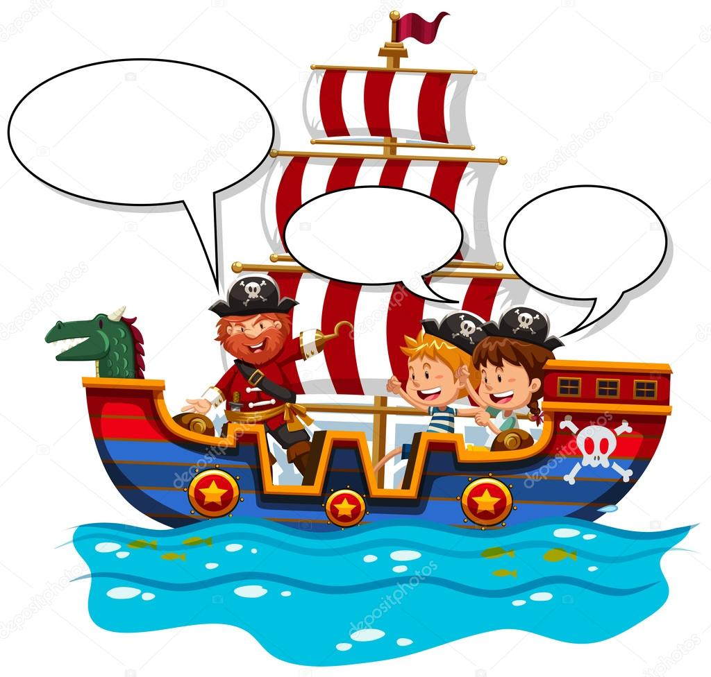

**Форма организации: групповая**

**Цель: снятие барьера общительности, формирование у детей навыков социально приемлемых форм поведения умение действовать в команде, обучение решению задач пространственной координации через совместную творческую деятельность с взрослыми и создание благоприятного эмоционального фона.**

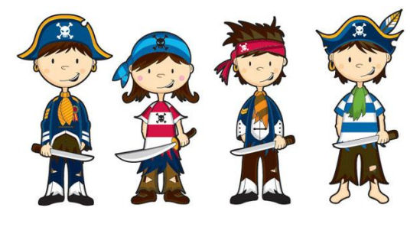

**Явочный лист**

**мастер-класса для родителей квест-игра**

**«Остров сокровищ»**

|  |  |
| --- | --- |
|  |  |
|  |  |

# Конспект мастер – класса « квест-игра остров сокровищ»

# "Остров Сокровищ" для детей дошкольного возраста (Образовательная область "Физическое развитие")

**Основной принцип мастер класса:**

**«Я знаю, как это сделать, и покажу вам»**

**Цель мастер-класса**

# укрепление семейных и коллективных отношений среди детей и между родителями детей средствами досуговой деятельности.

**Задачи:**

- организовать совместный досуг детей и родителей;

- показать необходимость семьи человеку, её ценность в жизни каждого;

- воспитывать уважение к семье, родителям, близким.

# Тематика квеста: « Сокровища пиратов»

**Принципы организации квестов**

Безопасность - все игры и задания должны быть

безопасными;

Соответствие возрасту и индивидуальным особенностям

участников квеста;

Уважение достоинства ребёнка;

Чёткая постановка цели, распределение ролей;

Постоянная смена деятельности;

Связность, последовательность и логичность заданий;

Эмоциональная окраска игры (декорации, музыкальное

сопровождение, карты, схемы, костюмы);

Продуманность организации игры;

Инструктор направляет игру, наталкивает детей на правильные

выводы;

 Самостоятельность суждений детей;

Результаты каждой подгруппы собираются в общий результат

(схема, пазл, карта, рисунок, предложение)

**Цели квеста** : - Развивать ловкость, быстроту реакции, скоростно-силовые качества, внимание, координацию движений, умение работать в команде.

- Воспитывать организованность, интерес к занятиям спортом, формировать потребность в двигательной активности.

**Действующие лица:** Капитан Джек Воробей, помощник капитана 2 команды воспитанников с родителями

**Реквизит:** костюм Капитана Джека Воробья, набедренные повязки и банданы (зеленого и синего цветов) командам и родители, указатели с иллюстрациями этапов игры сундук с сокровищами, ключ, , веревки, канаты, модульная дорожка «Ладошки», обручи, свитки с подсказками, монеты, , скамьи, ориентиры, музыкальная аппаратура, дипломы участников.

**Музыкальное оформление:**Hans Zimmer – He”s a Pirate, «Бескозырка белая» (минус)., «Говорят мы бяки, буки» (минус), «В каждом маленьком ребенке» (минус), Саундтрек из к/ф «Пираты карибского моря» (в обработке), Саундтрек из м/ф «Русалочка», «Вот оно какое наше лето!» (минус)

**Место проведения :** МБДОУ « Детский сад №136» физультурный зал.

**Ход квеста:**

**Капитан:**

Да вы просто молодцы!!! Я безмерно рад такой команде! Но любая команда должна принести Торжественную клятву верности своему капитану!

Дети произносят клятву, повторяя за Капитаном:

«Клянусь я не трусить и не унывать,

Команде своей всегда помогать!

Все злато сокровищ поделится поровну!

Ни шага назад! Ни шага в сторону!

Клянусь! Клянусь! Клянусь!»

- А чтобы быстрее найти сокровища, мы будем искать сокровища двумя командами!

**Порядок прохождения этапов командами:**

Задание № 1.

**«Переправа»**

Команде нужно разделиться на пары. Пара, взявшись за руки, проходит по дощечкам, не расцепляя рук и не сходя с дорожки. Если один игрок оступился, то пара возвращается обратно и проходит испытание заново.

Задание № 2.

**«Жадины»**

Капитаны команд должны надеть на себя мешки-шаровары, а остальные участники должны доверху набить им воздушными шариками их шаровары- мешки у кого больше шариков тому достается ключ

Задание № 3.

**«Гусенички»**

Нужно встать игрокам таким образом, чтобы Гусеничка не рассыпалась по дороге за земляничкой. Побеждает тот, чья команда быстрее и целее доберется до финиша.

Задание №4.

**«Салки с веревкой»**

Из каната делается круг. все берутся за канат руками. В середине ведущий задевает руки ,нельзя уронить канат на землю нельзя попадать под касание ведущего шпагой победа

Задание №5.

**«Поединок»**

Бой на мечах(надувные шары) два капитана должны вытеснить друг друга из круга кто первый покинет круг тот проиграл ,.победитель получает подсказку.

